Frostmusterböden und Bodeneis

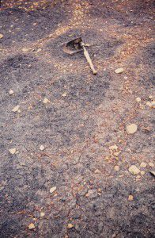
Frostmusterboden mit Polygonen auf Spitzbergen. ©Willi Müller

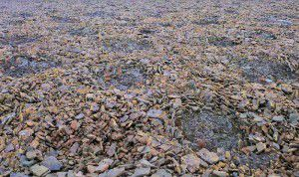
Steinringe auf Spitzbergen. ©Willi Müller

Unter Frostmusterböden oder Strukturböden versteht man auffallende Formen im Bereich der Oberfläche vor allem arktischer Böden mit mehr oder weniger regelmäßigen Strukturen. Das können zum Beispiel Steinringe, Polygone aus Bodenskelett (Steine, Grus) oder Steinstreifen am Hang sein. Typisch für diese Oberflächenformen ist eine Sortierung des Bodenmaterials in grobe und feine Fraktionen. Frostmusterböden entstehen durch Vorgänge der Kryoturbation (von griechisch kryos = Frost und lateinisch turbare = umherwirbeln, gemeint ist die Durchmischung des Untergrundes durch Gefrieren und Wiederauftauen) und sind charakteristisch für Regionen mit Perma- oder Dauerfrostböden (WRB Cryosols). Dazu zählen insbesondere die polaren und subpolaren Tundrengebiete (Periglazial) nördlich der 10 Grad Celsius-Juli-Isotherme (= Arktis). Auch in Hochgebirgen wie den Alpen können Frostmusterböden infolge des Auftauens und Wiedergefrierens des Untergrundes angetroffen werden. So etwa beispielhaft in der alpinen Höhenstufe auf dem Plateau des Fil de Cassons (2694 m), einem Gipfel in den Glarner Alpen (Kanton Graubünden, Schweiz). Bodeneis bewirkt auch andere Phänomene wie Eiskeilnetze, Thufure, Pingos und Solifluktionsloben.
Entstehung von Steinringen und Polygonen
Die Entstehung von ringförmigen Oberflächenstrukturen oder Polygonen beruht auf drei Faktoren: Dem Wechsel von Auftauen und Gefrieren des Bodens, der Volumenzunahme (Ausdehnung) von Eis gegenüber Wasser um rund 9 % und dem Vorhandensein eines gemischtkörnigen Bodens (Ton, Schluff, Sand, Steine). Gefriert der Auftauboden (active layer) über dem Permafrost im Untergrund mit beginnender Frostperiode erneut, so dehnen sich feinerdereichere, feuchtere Bodenbereiche stärker aus als steinreiche und es kommt zum Frosthub und zur Bildung eines Thufurs (isländisch für Erdhügel), einer Erhebung, von der gröberes Material allseits abwärts verlagert wird. Dadurch bildet sich um die Aufwölbung ein Schuttrand. Beim Auftauen schrumpft das Feinmaterial auch von der Seite, so dass ein Spalt entsteht, in den das grobe Material hineinsackt. Am Übergang von einer Ebene zu einem Hang verzahnen sich kryoturbate und solifluidale Prozesse, wodurch polygone und ringförmige Strukturen am Hang zu Steinstreifen werden (siehe Grafik).

Thufure
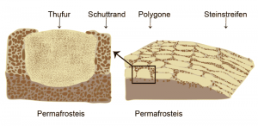Entstehung von Frostmusterböden (Polygone). ©Alexander Stahr
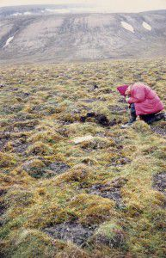
Thufure oder Mud pits
(Spitzbergen). ©Willi Müller

Als Thufure oder Mud pits (englisch so viel wie Kern aus Lehm) werden auch kleine, runde bis ovale Hügel über der Bodenoberfläche bezeichnet, die etwa 30 bis 50 cm hoch werden und von Vegetation bedeckt sind. Sie sind eine Form der Kryoturbation. Derartige Thufure entstehen, wenn der Auftauboden (active layer) nicht in allen Bereichen gleichzeitig gefriert. Dabei zieht der bereits gefrorene Bodenbereich infolge des Dampfdruckgefälles Wasser an, wodurch es zu Umlagerungen und Verwürgungen des Feinbodenmaterials bei gleichzeitiger Frosthebung (Aufwölbung) kommt. Typische Thufure weisen keinen Eiskern auf, jedoch aufgrund der Bodengefrornis und der damit zusammenhängenden verminderten Zersetzung organischen Materials, einen erhöhten Humusgehalt gegenüber ihrer Umgebung auf. Das Material eines Thufurs ist unsortiert.

aus:
Ahabc.de
Alexander Stahr
http://www.ahabc.de/frostmusterboeden-und-bodeneis/

